
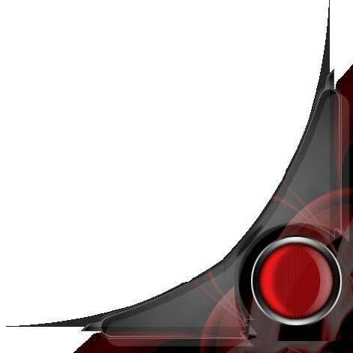
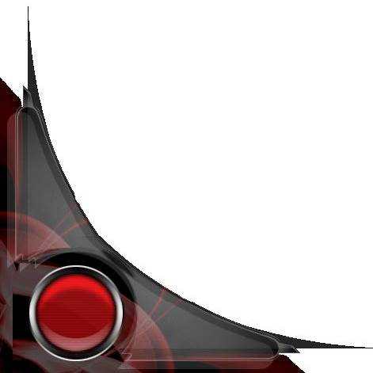
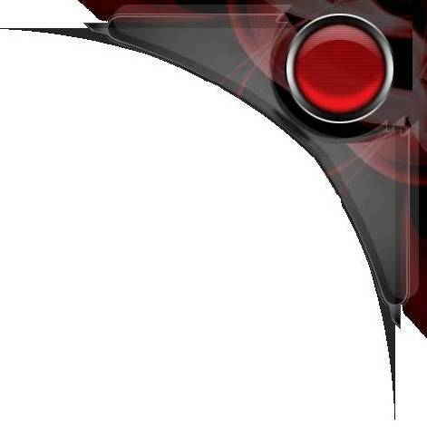
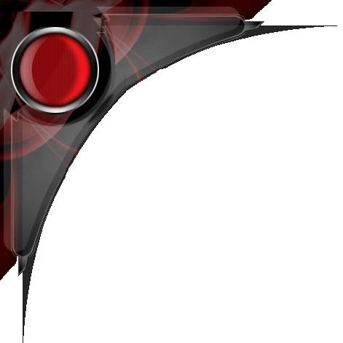

Joueur : ________________ Peuple : Humain Héroïsme : 2
Genre : Féminin Age : 28 ans Planète : Station Spatial

V
I
T
A
L
I
T
E
A
N
I
M
A
Présence
Renseignement Divers
Melissa Whistmer
Utiliser un trait (+2 ou Relance) 1 pts
Prendre un avantage (+1) 1 pts
Influencer la narration 1-3 pts
Utiliser un Pouvoir Psy 1-3 pts
Ignorer une faiblesse 1 pts

Sens de la tromperie (Social)
Sens du bricolage (Intellect)
Porteur d’un implant Ergios (Ame)
Femme aux milles identités (Social)
Possède un réseau de renseignement étendu (Influence)
A de nombreux refuges (Influence)
Sa mémoire est presque sans faille (Intellect)
A suivi un entrainement intensif de l’armée (Physique)
_____________________________________________________
_____________________________________________________
_____________________________________________________
_____________________________________________________

TRAITS
Physique
D6
Intellect
D8
Social
D8
Ame
D6
Influence
D8
Paria de la civilisation
De nombreuses forces en veulent à son implant
_____________________________________________________
_____________________________________________________
_____________________________________________________

Faiblesse
Arme de tir D8
Se fondre dans une identité D8
Séduction D8
Montre moi comment faire, je reproduit D4
Athlétisme D6
Engin de communication et d’espionnage D6
__________________________________________ _______
__________________________________________ _______
__________________________________________ _______
__________________________________________ _______
__________________________________________ _______
__________________________________________ _______
__________________________________________ _______
__________________________________________ _______
__________________________________________ _______
__________________________________________ _______
__________________________________________ _______

COMPETENCES
__________________________________________ _______
__________________________________________ _______
__________________________________________ _______
__________________________________________ _______
__________________________________________ _______
__________________________________________ _______
__________________________________________ _______
__________________________________________ _______
__________________________________________ _______
__________________________________________ _______
__________________________________________ _______
__________________________________________ _______
__________________________________________ _______
__________________________________________ _______
__________________________________________ _______
__________________________________________ _______
__________________________________________ _______

Equipements
_____________________________________________________
_____________________________________________________
_____________________________________________________
_____________________________________________________
_____________________________________________________
_____________________________________________________
_____________________________________________________
_____________________________________________________

Blessure
Panache et Stress

